AJUSTE PUNTO DE PRESION (Cota “Z”):
Liberar la camisa 5900 aflojando el tornillo 6000 a izquierdas. Amartillar y apretar el gatillo.
- Si se nota un primer contacto (leva del gatillo 4100 con fiador 3200) seguido de un segundo contacto (gatillo 3500 con la bola 5900) girar a izquierdas la camisa 5900 para que el segundo contacto quede cerca del punto de desenganche del martillo. Es recomendable 1 o 2 clics antes de que el contacto desaparezca.
- Si se siente un solo contacto (leva del gatillo 4100 con gatillo 3500) dar vueltas paso a paso al manguito 5900 a derechas hasta que aparezca el segundo contacto (gatillo con la bola). Se aconsejan para más seguridad 1-2 clics más hacia la derecha
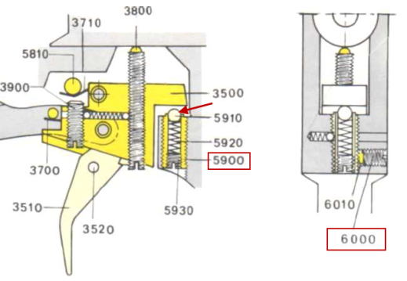
Comprobar que el gatillo vuelve a su posición inicial. Si no, dar un clic más a la derecha al manguito 5900. Después, bloquear el manguito apretando el tornillo 6000
Nota: Al apretar el tornillo 5900 se hace menos marcado el punto de presión, esto es menos seco (“crisp”) ( más “roll”)

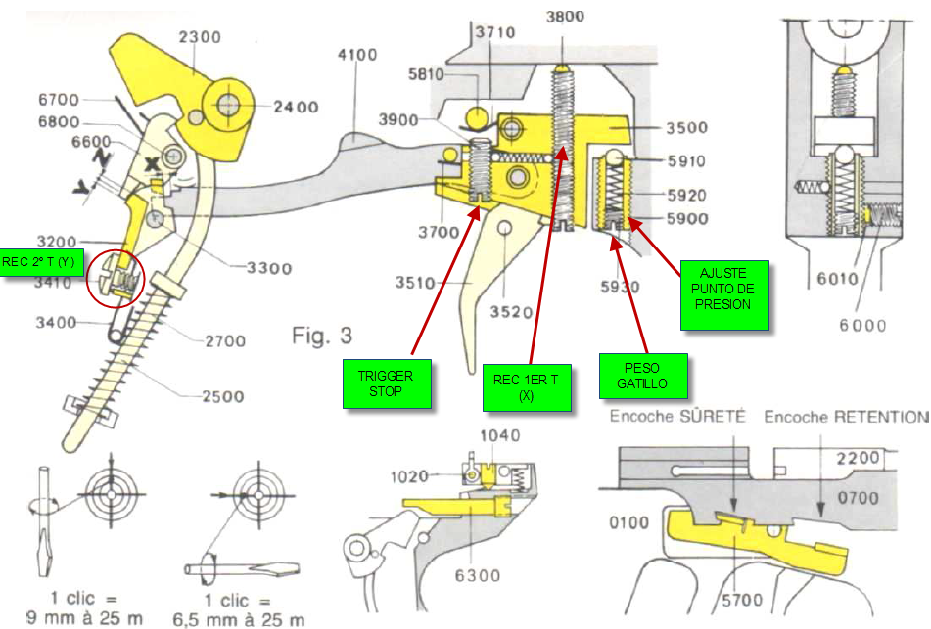

PESO DEL DISPARADOR
Apretando el tornillo interior 5930 que hay en la camisa 5900 aumentamos el peso del primer tiempo
AJUSTE RECORRIDO 2º TIEMPO (CARRERA “Y”) (ajusta el juego fiador-martillo)
Montar el martillo y apretar clic a clic el tornillo 3410 hasta que se dispare el arma. Entonces girar a la izquierda por lo menos 2-3 el tornillo 3410. Verificar que al montar el arma y liberar la corredera, con el choque de esta contra el armazón, no se dispare sola. Si lo hace, girar otro clic más a la izquierda 3410.

AJUSTE RECORRIDO 1er TIEMPO (CARRERA X) (ajustarlo siempre después de haber ajustado el recorrido del 2º Tiempo)
Armar el martillo, y apretar el tornillo 3800 para disminuir el recorrido del primer tiempo. Es aconsejable dejar por lo menos un clic de primer tiempo para asegurar que la biela 4100 vuelve a subir libremente sin que sea retenida por el gatillo.
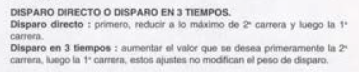
AJUSTE DEL TRIGGER STOP
Apretar el tornillo 3900 para reducir la carrera después del disparo
……………………………………………………………………………………………………………………………………….


